Un breve análisis de los datos que ofrece el mercado de valores sobre la solidez y rentabilidad de la banca españolas durante los últimos cinco años. Una visión especifica de lo que para mucha gente siempre ha sido el gran ganador de todas las crisis

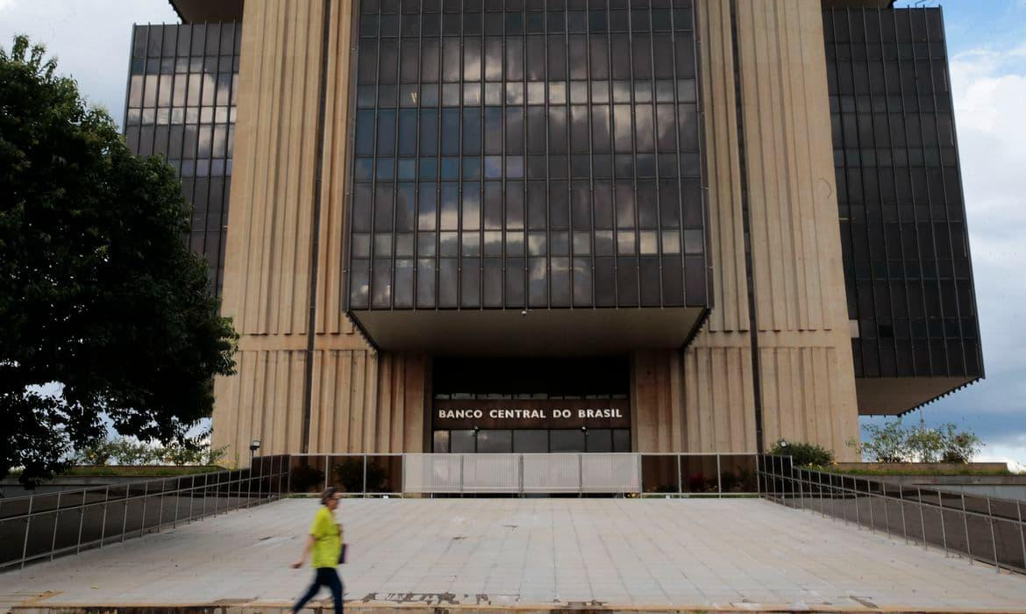

**José Manuel Pandelo Pimentel**

**Análisis de Datos Exploratorio**

Orientado a la evolución del valor de las acciones de los principales bancos españoles

**Introducción:**

El hablar de los mercados financieros siempre ha sido un tema atractivo principalmente por su gran marketing al “dinero fácil”, el cual tomó un auge más potente durante la pandemia del COVID-19 ya que tanto por las escaladas agresivas de los cripto activos, así como caídas abismales de los sectores tradicionales durante los meses de encierro total, esto trajo consigo que muchas personas comenzarán a interesarse en el mundo de los mercados financieros, pero debido al ambiente existente por la mal información hacia los sectores tradicionales por parte de la nueva ola de medios, personas que se “auto-certifican” expertos en la materia haciendo uso de datos alterados, o sin uso de ellos logran redirigir la opinión para poder orquestar los *“pump and dumb”* masivos que actualmente están saliendo a flote. El objetivo principal de este análisis exploratorio de datos es el de ofrecer información precisa, digerible y sin ningún tipo mal intención sobre los mercados financieros de sectores tradicionales como lo es la banca.

**Metodología:**

Para la realización de este EDA, se utilizó python como lenguaje de programación, del cual se utilizaron diferentes librerías las cuales son:

Numpy: Librería de Python especializada en matemáticas.

Pandas: Librería de Python más utilizada para el análisis de datos, permite tanto la interpretación como el filtrado de los datos en menos de cinco líneas de código.

API de Yahoo Finance: una “ ***A****pplication****P****rogramming****I****nterfaces”* que tiene Yahoo, la cual permite realizar una solicitud histórica de datos de mercados financieros sin necesidad de hacer un web scrapping de la página.

Seaborn: Librería de Python utilizada para visualización de datos.

Plotly: Librería de Python que permite la creación de charts dinámicos.

En conjunto con todas estas herramientas se realizó primero un exploratorio de los datos, luego, la unificación de todos los request al API, limpieza de los datos, transformación de objetos para la manipulación de estos a la hora de pasar a la visualización, así como la obtención de nuevos datos a través de métodos matemáticos utilizando numpy. Se utilizaron luego las diferentes librerías de visualización para contrastar los datos, con una idea visual de progresión frente al tiempo y así poder sacar conclusiones.

El volumen de los datos fue un total de cinco años de doscientos cincuenta y un días laborables de cada año, por cada uno de los cinco bancos españoles en total 5,125 datos, los cuales fueron redondeados, y escalados a un criterio de promedio mensual para obtener así diferentes ópticas de las evoluciones, así como la interpretación de las tendencias o outliers que pudieran afectar la visualización de los datos

Resumen Ejecutivo

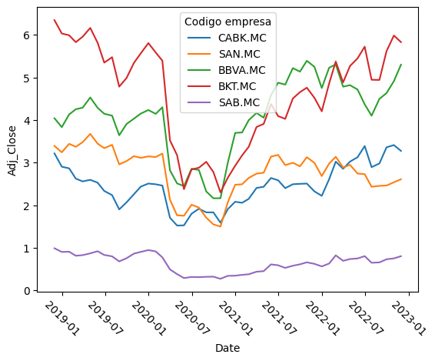Para la realización del EDA en un primer paso se debía de dibujar tanto la evolución de los valores relevantes, para tener una idea visual de los patrones que se podían encontrar para determinar tanto la hipótesis nula; “¿Cuál es el banco español más rentable?” por lo que luego de modificar el índice para poder utilizarlo como eje x, en un gráfico de evolución por fechas se logra visualizar una evolución mensual del precio promedio en los últimos 5 años.

Con la gráfica “scatter lineplot” se puede apreciar que todos los bancos venían de una tendencia bajista desde antes de la pandemia del COVID 19. Por lo que la primera conclusión es que la pandemia de una forma u otra aceleró de forma agresiva una caída generalizada de la rentabilidad de los bancos. Esto acompañado de un paro económico que ralentizó por varios meses la actividad financiera de todo el mundo. Aunque si es bueno resaltar la rápida recuperación del sector bancario ya que la misma gráfica muestra como existen repuntes, e incluso casos donde su máximo registrado en los últimos 5 años lo consiguen este año.

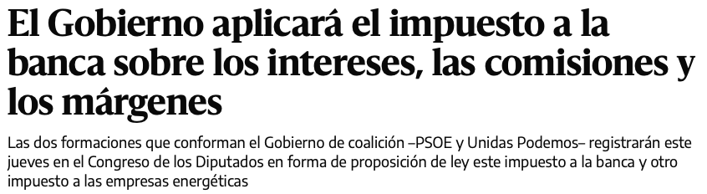También alerta el segundo pico de bajada, el cual no es tan pronunciado, pero que, si tiene una respuesta palpable, ya que la bajada corresponde a los primeros avisos de un posible impuesto extraordinario a la banca en las semanas de Julio:

Por lo que la respuesta de los mercados financieros se tradujo en una bajada por parte de los inversionistas que se dedican al trading activo de estos valores del mercado. Pero que a fines globales no representaron más que un simple valor atípico que no hizo efecto en la rentabilidad mensualizada, métrica más relevante para dar con la respuesta de la hipótesis nula. En cuanto a lo mencionado anteriormente, es preciso resaltar que estos valores para poder apreciar las variaciones se deben de aplicar una escala con relación a una beta, que en este caso es el Ibex.

Si bien los valores demuestran que los retornos son ínfimos, es preferible utilizar siempre los retornos logarítmicos ya que ellos para cualquier cálculo de gestión de carteras, estos son los rendimientos que debemos emplear ya que cumplen que el rendimiento de una cartera es la suma ponderada de cada uno de los rendimientos de los activos que la componen. Estos rendimientos también se deben usar, por ejemplo, cuando calculamos la **matriz de covarianzas**, de forma que sea mucho más sano nuestro análisis.

Esto revela que una rentabilidad como tal en los mercados de valores no sería la mejor opción, por su baja rentabilidad en el mercado de valores, aunque en los bancos tienen más formas en las que se pueden rentabilizar más allá del *“tradeo”* de sus acciones. Por lo que la respuesta a la hipótesis nula parece ser que no es rentable el invertir en la banca, esto se debe de tomar con pinzas, porque si bien es cierto que el valor de las acciones no sea atractivo para las personas que buscan generar beneficios a través de su compraventa, el tener unos valores tan cercanos a 0 es un indicador de estabilidad, ya que las oscilaciones apenas superan un 0,01 en ambos lados, salvo los valores atípicos de la pandemia.

En resumen, la banca tiene una estabilidad apreciable lo que le permite reponerse de forma resiliente ante situaciones que golpean todos los sectores del mercado de valores, esto le permite en ciertos casos mantener a flote la economía española, por lo que se pueden considerar como el factor principal que aminora o trata de retener la desaceleración económica que se vive en España, esto es una compensación que debe de ser valorada.

Si queremos hablar otros renglones en los que se han destacado los diferentes bancos españoles, los datos ofrecen información de las que se puede reconocer a las diferentes entidades: CABK es el banco más estable, BBVA siendo el más rentable, SAB el que mejores proyecciones en cuanto a su valor de mercado tiene, BKT el que muestra un crecimiento constante, y SAN siendo el más grande en cuanto a su volumen de mercado dentro del IBEX.

Valoraciones acerca del análisis:

Las tendencias por las cuales se mueve la banca española ha sido un reflejo de la situación actual de lo que realmente ha vivido España, ya que la tendencia bajista vienen desde antes de la pandemia, ese agente paralizador que fue el virus, simplemente agudizó la situación actual, cosa que en parte es positiva porque debería de teóricamente propiciar un repunte, cosa que se cumple en función de una “U”, (donde la recuperación no es “inmediata” como sería en “V”, sino que esta tarda en llegar la subida). Esto demostrando las carencias de la economía española que tardó en repuntar.

CONCLUSIONES:

La primera conclusión es la respuesta a la hipótesis nula, donde si nos apegamos a exclusivamente la rentabilidad de los retornos por euro invertido, la banca no es rentable para el perfil de “trader activo” puesto que no son valores volátiles, ni mucho menos presentan evolución de su precio de mercado ni en tendencia alcista, ni a la baja, pero como indicador de estabilidad financiera sí que se puede concluir que son el agente que mantiene o evita mejor dicho que se dispare la volatilidad de la bolsa española.

Esa estabilidad de la que tanto se ha hecho referencia dentro de este EDA es sin duda un buen indicador ya que para los otros sectores en los que la banca si puede rentabilizar, el ofrecer una volatilidad casi inapreciable da una impresión de robustez que, si es el gran atractivo para realizar inversiones dentro de España apoyándose de su sector bancario, e incluso un beneficio para las demás empresas del Ibex que pueden apoyarse de la banca para apalancar su crecimiento.